Аудит сообщества Чистый воздух https://vk.com/chistyj_vozduh24
Другие аккаунты:
https://www.instagram.com/clean_air_24/
https://www.facebook.com/chistyvozduh24/
https://www.youtube.com/channel/UCe14D8ZGdCZwqMPWoiD_A3g Количество подписчиков - 1004
Целевая аудитория
1. Преимущественно мужчины 25-50 лет с достатком выше среднего, имеющие детей.
2. Владельцы офисов и отелей.
3. Владельцы квартир в новостройках и частных домов. 4. Жители домов около трасс и заводов.
5. Люди с астмой и аллергией.
Основная проблема, которая волнует ЦА - сделать помещение (жилое или коммерческое) комфортным.
Вопросы, которые волнуют ЦА:
1. Как поддерживать комфортную температуру в помещении? 2. Как обеспечить помещение чистым свежим воздухом? 3. Как избавиться от шума за окном?
4. Как избавиться от плесени, грибков и неприятных запахов.
Аудит сообщества
Название сообщества
Название содержит:
● название компании
● ключевое слово “приточно-вытяжная вентиляция”
Но нет ключевого слова “рекуператор”, следовательно сообщества нет в поиске по этому слову:
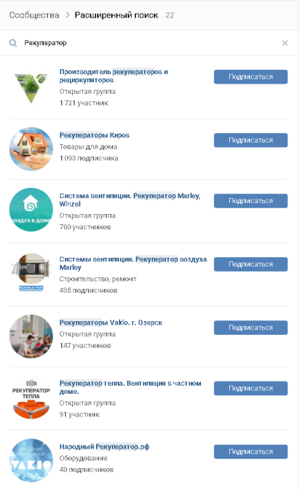
При этом, когда люди ищут данный товар, слово рекуператор также используется:
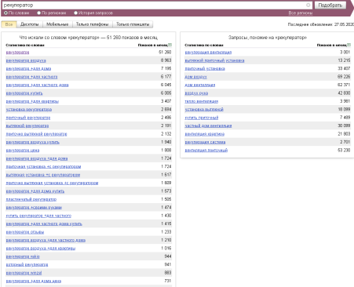
Написанное капслоком в начале название компании отвлекает внимание от того товара, который продает компания. В данном случае для клиента товар важнее бренда, поэтому акцент следует сделать на нем.
Рекомендации:
● Добавить в название сообщества слово “рекуператор”.
● Акцент сделать на товаре, а не на названии компании.
Например: Приточно-вытяжная вентиляция. Рекуператоры “Чистый воздух” или Рекуператоры. Приточно-вытяжная вентиляция. Название бренда достаточно разместить на обложке и логотипе.
Статус сообщества
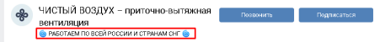Содержит преимущество и обозначение географии работы компании.
Обложка
Обложка кажется недостаточно информативной.Зайдя на страницу посетитель сразу должен увидеть, какую услугу предоставляет компания. В данном случае - это продажа приточно-вытяжной вентиляции.
Текст “Приточно-вытяжная вентиляция для дома и офиса” на обложке присутствует, но серые буквы на голубом фоне практически не видны. Прочитать текст можно, только долго вчитываясь.
Интересная идея сделать изображения рекуператоров напоминающими многоэтажные дома (это первая мысль, которая приходит при взгляде на обложку). А вот, чтоб понять, что это за оборудование приходится приглядываться. В сочетании с трудно читаемым текстом это мешает посетителю сразу понять, о чем страница.
Композиция обложки выглядит негармоничной. Все элементы сосредоточены в тексте, а по краям образуются пустоты.
Рекомендации:
● Текст с описанием услуги написать более темным шрифтом. ● Поработать над дизайном обложки, равномерно распределив по ней все элементы.
● Также можно добавить телефон.
Пример хорошей обложки, дающей всю необходимую информацию:
Цветовая гамма
Обложка, логотип и некоторые креативы для постов выполнены в сине-голубой гамме. Голубой цвет ассоциируется с небом и чистым воздухом, следовательно создает у пользователя правильное восприятие товара.
Кнопка целевого действия
Настроена кнопка целевого действия “Позвонить”.
Описание
Описание содержит:
● УТП товара.
● Этапы работы компании.
● Призыв к действию.
Текст достаточно длинный и содержит немного стоп-слов. Результат анализа чистоты по https://glvrd.ru/ - 7,3 из 10.
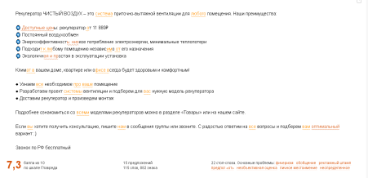
По первым фразам описания непонятно, что именно делает компания: производит рекуператоры и продает через дилеров, продает непосредственно сегменту B2C, устанавливает, обслуживат.
Также для человека, который не знает, что такое рекуператор, не очень понятно, зачем ему этот товар.
В некоторых случаях не хватает выделения логических блоков. Например, фраза “Наши преимущества” - заголовок отдельного блока должна писаться с новой строки
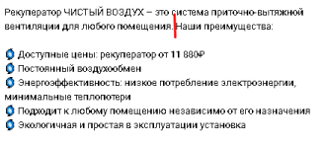
Просится заголовок перед блоком этапом работы:
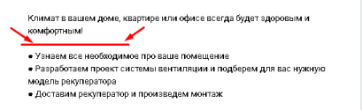Рекомендации:
● В начале текста кратко и конкретно описать услуги компании и основную функцию рекуператора.
Например, “Рекуператор “Чистый воздух” доставит в комнату свежий воздух и удалит затхлый запах помещения. Доставка по России и монтаж систем приточно-вытяжной вентиляции”.
● Поработать над структурой текста, выделить заголовки.
● Убрать стоп-слова, сделать текст более лаконичным.
Например, вместо Доступные цены: рекуператор от 11 880₽ можно написать Доступные цены - от 11 880 ₽.
Вместо Разработаем проект системы вентиляции и подберем для вас нужную модель рекуператора - Разработаем проект системы вентиляции и подберем модель рекуператора.
● Общие фразы заменить конкретными фактами.
Например, вместо Подходит к любому помещению независимо от его назначения написать Подходит для квартир, частных домов, офисов, гостиниц.
Контактная информация:
Указаны:
● Ссылка на сайт.
● Телефон.
● Часы работы.
● Адрес
Непонятно, в каком городе работает компания. В статусе сообщества указана география - Россия и СНГ, однако часть посетителей это может не прочитать и искать в описании. В адресе город не указан.
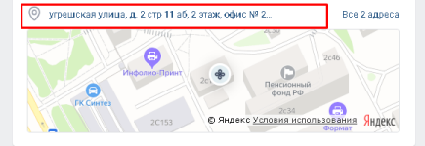Кроме того, большее доверие вызывало бы название улицы написанное с большой буквы.
По второму адресу указано производство и шоурум, но непонятно, в каком городе они находятся. Для того, чтоб понять, что в Уфе пришлось перейти на сайт.
Рекомендации:
● Добавить информацию про производство и шоурум в Уфе и офис в Москве
С блоке “Ссылки” указаны ссылки на сайт, Дзен, Инстаграм, Ютуб.
В блоке “Контакты” указан телефон и электронная почта, однако нет пользователей, которые отвечают за сообщество.
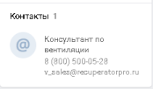
Рекомендация - добавить ссылки на сотрудников компании: администратора страницы, менеджера, консультанта.
Закрепленная запись
В сообществе не используется закрепленная запись. Однако это хороший способ донести до посетителя важную информацию, которая не поместилась в описание.
Рекомендация:
Создать закрепленную запись.
В закрепленную запись можно поместить:
● Акции, скидки, новинки.
● Условия работы компании (например, как осуществляется доставка и установка).
● Полезную информацию (например, как установить рекуператор). ● Информацию о компании (например, обзор производства).
Важно, чтоб информация в закрепленной записи была актуальной. По мере устаревания запись необходимо менять.
Товары
В сообществе 12 товаров.
В описании каждого указаны:
● комплектации;
● характеристики.
Каждый товар имеет по 1 фото в одном ракурсе.
Блок с товарами размещен в правом меню, а не в общей центральной части, из-за этого многие посетители могут его не заметить.
Рекомендуется:
● Вывести блок “Товары в центральную часть страницы”.
● Добавить несколько фото одного товара с разных ракурсов.
● Дополнить карточки товаров призывом к действию. Например, “Для заказа звоните” или “Заказывайте”.
Блок с ссылками
Содержит только одну ссылку “Подписаться”. Между тем, заполненный блок ссылок позволяет посетителю легко ориентироваться на странице и найти полезную информацию.
Рекомендуется:
● Добавить в блок полезные ссылки. Это могут быть, например, ссылки на разделы “Отзывы”, “Портфолио”, “Вопрос-ответ” или на полезную информацию (например, способы монтажа).
● Оформить блок ссылок в стиле страницы. Это повысит привлекательность сообщества для посетителя.
Фотоальбомы
На данный момент в сообществе 2 фотоальбома:
● Способы монтажа рекуператора
● Выставка “Загородный дом 2018”
Первый альбом дает полезную для посетителя информацию, второй - повышает доверие к компании.
Рекомендуется добавить:
● Альбом с портфолио (установленными вентиляциями).
● Подробными фото товаров с разных ракурсов.
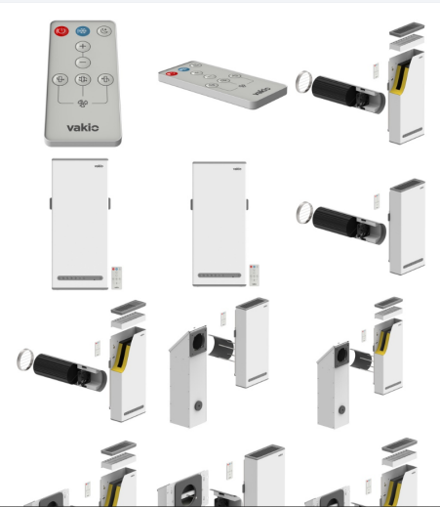
Видеозаписи
Среди видеозаписей сообщества:
● Примеры работ.
● Отзывы.
● Вопросы и ответы.
● Обзоры товаров.
● Результаты конкурсов
Однако найти необходимую информацию среди них трудно, т.к. записи не систематизированы. Некоторые из них имеют неинформативные названия, по которым посетитель не может понять, о чем видео.
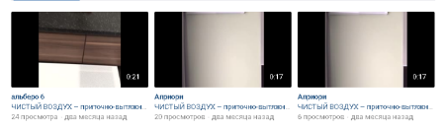Рекомендуется:
● Разбить видео на альбомы. Ссылку на альбомы “Портфолио” и “Отзывы” можно поставить из блока ссылок.
● Озаглавить видео информативными заголовками.
● Для повышения информативности и эстетичности стоит сделать для каждого видео обложку с текстовым заголовком.
Обсуждения
В сообществе нет обсуждений. Однако они необходимы для повышения вовлеченности посетителей и их доверия к компании, а также в обсуждениях можно дать информацию об условиях работы компании.
Рекомендуется добавить следующие обсуждения
● Отзывы
● Вопросы и ответы
● Условия доставки
● Правила гарантии
Обратная связь
Комментарии сообщества открыты.
Сообщения включены.
Посты
Тематика постов достаточно однообразна. В сообществе преобладает 2 типа постов:
● Новости компании.
● Примеры работ.
Рекомендуется разбавить их полезными и вовлекающими постами. Например, можно ввести следующие рубрики:
● Правила установки и ухода за рекуператором.
● Советы по решению проблем клиентов: духоты в квартире, плесени, вирусов, шума за окном и т.п.
● Полезные посты на тему гигиены и здоровья.
Желательно более активно использовать видеоконтент: он вызывает большее доверие и увеличивает вовлеченность.
Стоит также поработать над вовлеченностью аудитории. Сделать это можно с помощью:
● Призывов к действию (просьбами поставить лайк, сделать репост). ● Вопросов по теме в конце поста.
● Вовлекающих постов (конкурсы, опросы, викторины). Например пост на тему “Какой из 5 фактов - неправда”.
Стиль текстов - публицистический, хорошо подходит для ЦА.
Непонятен смысл использования надписей на фотографиях к постам. В формате ВК фото очень маленькие, надписи не читаются, поэтому воспринимать такие фото в качестве обложки не получается.
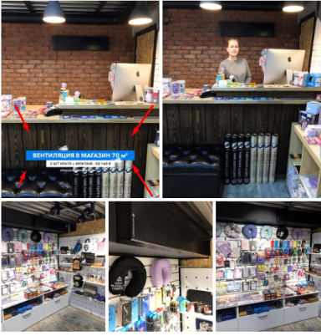
Рекомендуется или убрать надписи, или делать их большего размера, чтоб фото воспринималось как обложка
Анализ конкурентов
 | Количе ство  подпис чиков | Оформ ление | Описан  Преиму  Рубрик  ие  щества  и | Стиль  Частота  общени  публика  я  ций | Популя рные  посты  (статист ика за  год)
https://vk .com/vak | 1721 | На  обложке | Есть  Доставл  В  призыв  яет  основно | Неформ  1-2 раза  альный  в | Розыгры ш:

io_officia l |  | -  логотип бренда.  Изображ ение  светлой квартир  ы с  больши  м  количес твом  растени й  ассоции руется с чистотой и  свежим  воздухо  м.  На  данный  момент  происхо дит  постепе нный  редизай н -  старое  оформл ение в  голубых тонах,  меняетс я на  новое  бело-зел еное. | к  свежий  м  действи  воздух и  продаю  ю  удаляет  щие  “Устано  затхлый  посты.  вите  запах.  Многие  рекупер  Каждые  публика  атор  40  ции  VAKIO”  секунд  рассчит  Четко и  меняет  аны на  ясно  режим с  взаимод  описано  притока  ействия  УТП.  на  с  Отдельн  вытяжку  аудитор  о  ией,  сказано  содержа  о новой  т  модели.  призыв  ы  Указаны  лайкать  :  и  телефон  репости  , часы  ть,  работы,  однако  адрес  активно  сти в  сообще  стве нет.  Информ  ационн  ые  посты  посвяще  ны  правила  м  эксплуа  тации,  обзорам  и  свойств  ам  товаров.  Реже  публику  ются  полезны  е | дружеск  неделю  ий.  Язык  динамич  ный и  метафо  ричный.  Многие  посты  написан  ы с  юмором | https://vk .com/vak io_officia l?w=wall  -158070 401_524 Обновл ение  линейки товаров: https://vk .com/vak io_officia l?w=wall  -158070 401_834 Креатив ная  реклама по  поводу  коронав ируса: :  https://vk .com/vak io_officia l?w=wall  -158070 401_822  https://vk .com/vak io_officia l?w=wall  -158070 401_817

околоте
матичес
кие
посты
на тему
гигиены
и
здоровь
я.
https://vk .com/rek uperator 43 | 1093 | Фон  обложки -  счастли вая  семья в квартир  е.  Светлые стены и много  зелени  На  обложке - текст с описани ем  услуги и преиму  щества.  Текста  много,  читается трудно.  Единого стиля  оформл ения  нет. | Объясн  Чистый  Тексты  яется,  воздух  о  что  Отсутст  проблем  такое  вие  ах ЦА:  рекупер  сквозняк  грибок,  атор,  ов  аллерги  указаны  Отсутст  я,  УТП и  вие  вирусы.  принцип  пыли и  Свойств  ы  шума  а  работы  Отсутст  товара:  товара.  вие  потребл  плесени  ение  Указаны  Сохране  энергии,  :  ние  правила  телефон  тепла  сборки.  , сайт,  адрес  Кейсы | Нейтрал  Нерегул  ьный  ярная:  публици  от 2-3  стическ  разов в  ий  неделю  до 1 в  месяц. | Кейс:  https://vk .com/wal l-181557 172_37
https://vk .com/voz duhvdo  me | 780 | На  аватаре логотип, слоган и | В  Насытит  Обзоры  описани  воздух  товаров,  и  кислоро  пример  объясня  дом за 2  ы работ | Нейтрал  Нерегул  ьный  ярная  публици  стическ | Вовлече нности  практич ески нет.

 |  | телефон .  Единого стиля  оформл ения  нет. | ется,  часа  что  Нет  такое  сквозняк  рекупер  ов и  атор,  влажнос  указаны  ти  УТП.  Чистый  монтаж  Указаны  Доставк  :  а по  телефон  России  , e-mail,  сайт,  адрес,  карта | ий
https://vk .com/cli  metrade Компани я  предост авляет  комплек с услуг:  продажа и  установ ка  вентиля ций -  одна из  них | 20к | Обложк  а в  голубых тонах.  На  обложке логотип, названи е и  слоган  компани и,  ключевы е услуги, телефон . Часть  иллюстр аций к  постам и обложки к видео  имеют  общий  узнавае мый  дизайн. | Список  Полный  Пример  услуг,  спектр  ы работ.  УТП,  услуг  Основно  телефо  климати  й акцент  н, сайт,  зации  - на  часы,  Официа  видеоко  работы  льный  нтент  дилер  крупней  ших  произво  дителей  Широки  й  ассорти  мент | Нейтрал  1-2 раза  ьный  в  публици  неделю  стическ  ий | Пример ы работ: https://vk .com/cli  metrade ?w=wall 4070922 5_952,  https://vk .com/cli  metrade ?w=wall 4070922 5_948,  https://vk .com/cli  metrade ?w=wall 4070922 5_962,  https://vk .com/cli  metrade ?w=wall 4070922 5_925  Поздрав ления с праздни ками:

https://vk .com/voz duhvdo  m | 13 к. | Минима листичн ая  обложка в синей  гамме.  На  обложке логотип и  ключева я услуга | Услуги и  Не  Обзоры  ассорти  указаны  товаров,  мент  советы  товаров  по  .  установ  Телефо  ке,  н, сайт,  Советы  часы  по  работы,  решени  адрес  ю  проблем  клиента:  духота,  плесень  и т.п. | Нейтрал  1-2 раза  ьный  в  публици  неделю  стическ  ий | https://vk .com/cli  metrade ?w=wall 4070922 5_949,  https://vk .com/cli  metrade ?w=wall 4070922 5_953,  https://vk .com/cli  metrade ?w=wall 4070922 5_912  2  правила домашн ей  вентиля ции:  https://vk .com/voz duhvdo  m?w=wa ll-23020  179_628 4  ЧЕМ  ВЕНТИЛЯ ТОР  "ДОМВЕН Т ДАЧА"  ОТЛИЧАЕ ТСЯ ОТ  ПРОСТОГ О  ДЕШЕВО ГО  ВЕНТИЛЯ ТОРА?:  https://vk.c om/vozdu hvdom?w= wall-23020 179_6147 Как

правильн о
поставить вытяжку
над
плитой:
https://vk.c om/vozdu hvdom?w= wall-23020 179_6187 Причины
запотеван я окон:
https://doc s.google.c om/docum ent/d/1ah
M5f7hamy ADHhLL5 PMPxSB2 7zePTaug uMyjm5tD OYo/edit# 5 причин
поставить приточны й клапан:
https://vk.c om/vozdu hvdom?w= wall-23020 179_5953

Большинство конкурентов в оформлении используют синие или зеленые цвета, которые ассоциируются с экологичностью, чистотой и свежим воздухом.
Описания строгие и подробные. Практически не используются смайлики. Для списков используются цифры и маркеры.
В описаниях присутствуют следующие блоки:
● Объяснение кому и зачем нужен товар
● УТП
● Преимущества
В постах много фото- и видеоконтента. Посты в основном продающие, содержат либо описания товара, либо примеры работ. Также используются информационные посты, рассказывающие как решить проблему клиента, правила установки и эксплуатации товара.
Стиль текстов - публицистический, сдержанный.
Только один конкурент использует более неформальный, дружественный стиль, использует призывы к действию и вовлекающие механики.
Примеры постов:
Подведем итоги
Нужно поработать над оформлением сообщества. Сделать более привлекательными для посетителя и информативными обложку, описание, меню и контактную информацию.
Необходимо также добавить обсуждения для того, чтоб увеличить вовлеченность.
Чтоб удерживать пользователей в сообществе необходимо публиковать полезные информационные посты.

